Lokalizacje nieruchomości gruntowych położonych na terenie miasta Ełku, z przeznaczeniem pod usługi – budowę, obsługę i świadczenie usług ładowania pojazdów elektrycznych poprzez ogólnodostępne stacje ładowania pojazdów elektrycznych
Lokalizacja nr 1:
ul. Tadeusza Kościuszki
Działki: 541/1 i 546/8, obręb 1-Ełk 1
Łączna powierzchnia nieruchomości przewidziana do dzierżawy: 37 m²

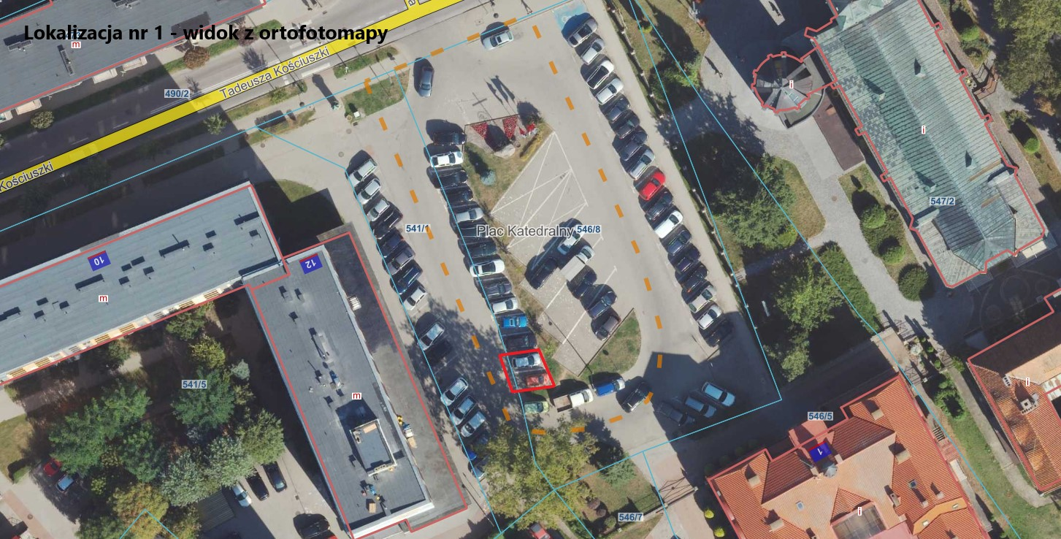
- Widok poglądowy pochodzący z Systemu Informacji Przestrzennej Urzędu Miasta Ełku, wykorzystywany jedynie do celów orientacyjnych

Lokalizacja nr 1:
Widok na naniesioną infrastrukturą elektroenergetyczną i odległością do najbliższej trafostacji
Kolorem brązowym zaznaczono lokalizację nieruchomości przeznaczonej do dzierżawy. Kolorem niebieskim zaznaczono istniejącą trafostację.
Odległości pomiędzy lokalizacją przeznaczoną do dzierżawy a trafostacją wynosi około 70 m.
Lokalizacja nr 2:
ul. marsz. Józefa Piłsudskiego
Działka: 794/50, obręb 1-Ełk 1
Łączna powierzchnia nieruchomości przewidziana do dzierżawy: 37 m²
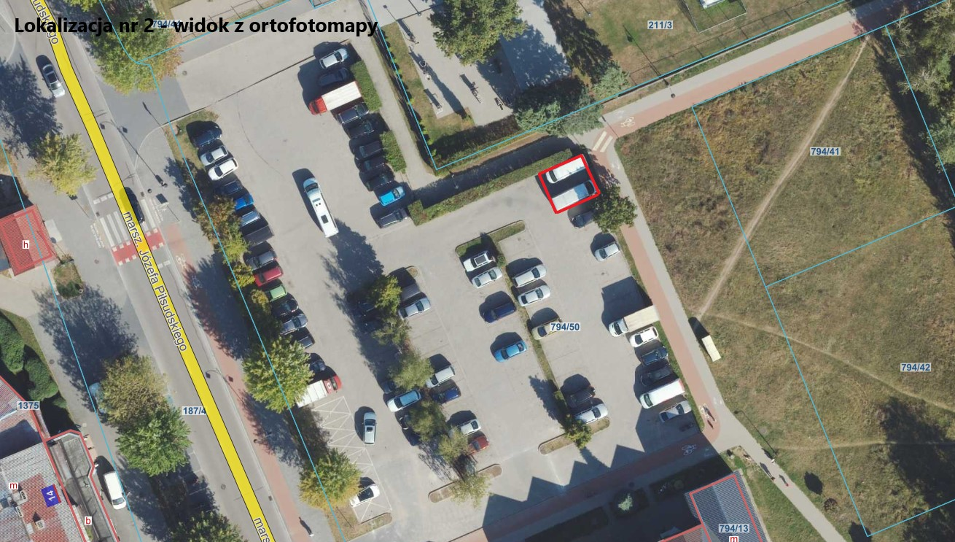
- Widok poglądowy pochodzący z Systemu Informacji Przestrzennej Urzędu Miasta Ełku, wykorzystywany jedynie do celów orientacyjnych

Lokalizacja nr 2:
Widok na naniesioną infrastrukturą elektroenergetyczną i odległością do najbliższej trafostacji
Kolorem brązowym zaznaczono lokalizację nieruchomości przeznaczonej do dzierżawy. Kolorem niebieskim zaznaczono istniejącą trafostację.
Odległości pomiędzy lokalizacją przeznaczoną do dzierżawy a trafostacją wynosi około 230 m.

Lokalizacja nr 3:
ul. mjr. Jana Piwnika „Ponurego”
Działka: 1229/8, obręb 2-Ełk 2
Łączna powierzchnia nieruchomości przewidziana do dzierżawy: 37 m²
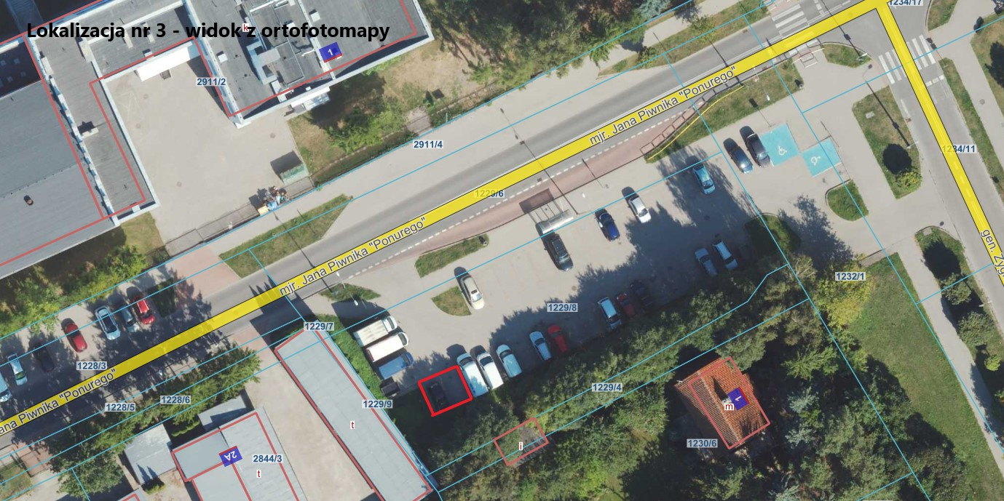
- Widok poglądowy pochodzący z Systemu Informacji Przestrzennej Urzędu Miasta Ełku, wykorzystywany jedynie do celów orientacyjnych

Lokalizacja nr 3:
Widok na naniesioną infrastrukturą elektroenergetyczną i odległością do najbliższej trafostacji
Kolorem brązowym zaznaczono lokalizację nieruchomości przeznaczonej do dzierżawy. Kolorem niebieskim zaznaczono istniejącą trafostację.
Odległości pomiędzy lokalizacją przeznaczoną do dzierżawy a trafostacją wynosi około 150 m.

Lokalizacja nr 4:
ul. Tadeusza Kościuszki
Działka: 1383/14, obręb 1-Ełk 1
Łączna powierzchnia nieruchomości przewidziana do dzierżawy: 37 m²
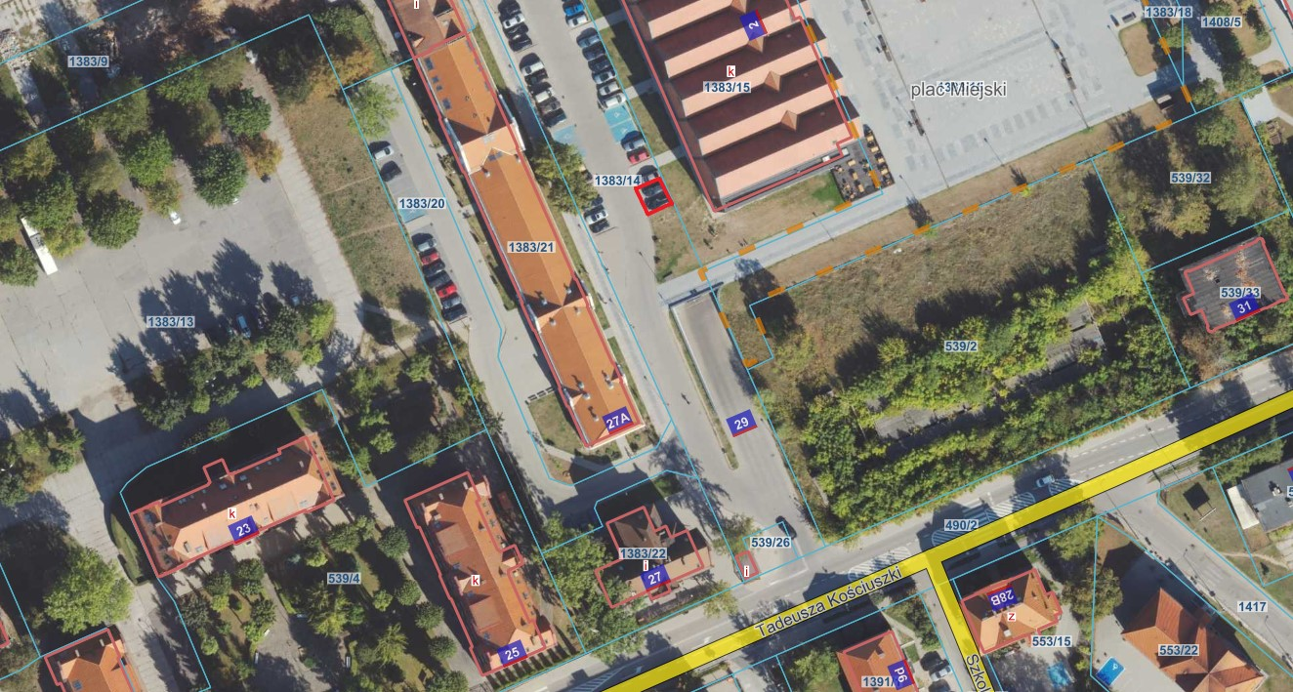
- Widok poglądowy pochodzący z Systemu Informacji Przestrzennej Urzędu Miasta Ełku, wykorzystywany jedynie do celów orientacyjnych

Lokalizacja nr 4:
Widok na naniesioną infrastrukturą elektroenergetyczną i odległością do najbliższej trafostacji
Kolorem brązowym zaznaczono lokalizację nieruchomości przeznaczonej do dzierżawy. Kolorem niebieskim zaznaczono istniejącą trafostację.
Odległości pomiędzy lokalizacją przeznaczoną do dzierżawy a trafostacją wynosi około 90 m.

Lokalizacja nr 5:
ul. 11 Listopada
Działka: 1392/52, obręb 1-Ełk 1
Łączna powierzchnia nieruchomości przewidziana do dzierżawy: 37 m²
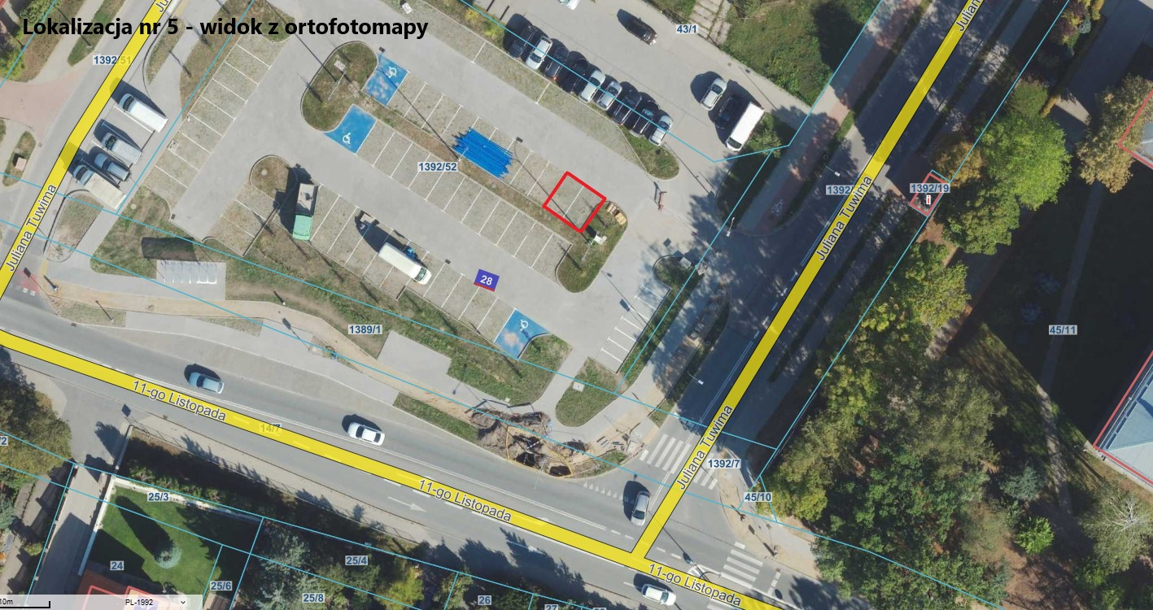
- Widok poglądowy pochodzący z Systemu Informacji Przestrzennej Urzędu Miasta Ełku, wykorzystywany jedynie do celów orientacyjnych

Lokalizacja nr 5:
Widok na naniesioną infrastrukturą elektroenergetyczną i odległością do najbliższej trafostacji
Kolorem brązowym zaznaczono lokalizację nieruchomości przeznaczonej do dzierżawy. Kolorem niebieskim zaznaczono istniejącą trafostację.
Odległości pomiędzy lokalizacją przeznaczoną do dzierżawy a trafostacją wynosi około 60 m.

Lokalizacja nr 6:
ul. Parkowa
Działka: 3001/9, obręb 3-Ełk 3
Łączna powierzchnia nieruchomości przewidziana do dzierżawy: 37 m²
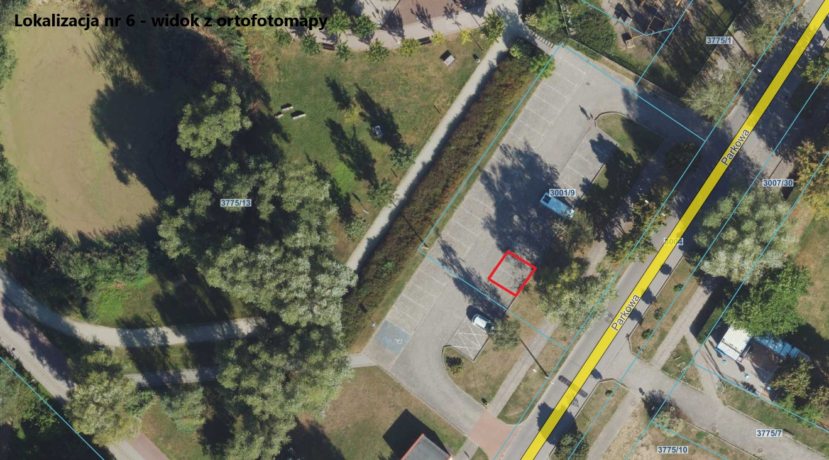
- Widok poglądowy pochodzący z Systemu Informacji Przestrzennej Urzędu Miasta Ełku, wykorzystywany jedynie do celów orientacyjnych
Lokalizacja nr 6:
Widok na naniesioną infrastrukturą elektroenergetyczną i odległością do najbliższej trafostacji
Kolorem brązowym zaznaczono lokalizację nieruchomości przeznaczonej do dzierżawy. Kolorem niebieskim zaznaczono istniejącą trafostację.
Odległości pomiędzy lokalizacją przeznaczoną do dzierżawy a trafostacją wynosi około 40 m.
Lokalizacja nr 7:
ul. Targowa
Działka: 3055/4, obręb 3-Ełk 3
Łączna powierzchnia nieruchomości przewidziana do dzierżawy: 37 m²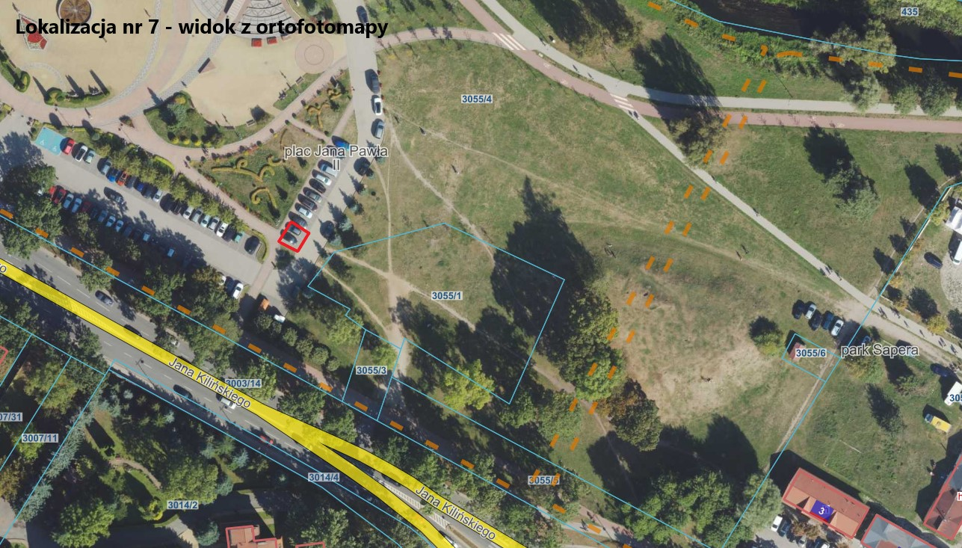
- Widok poglądowy pochodzący z Systemu Informacji Przestrzennej Urzędu Miasta Ełku, wykorzystywany jedynie do celów orientacyjnych

Lokalizacja nr 7:
Widok na naniesioną infrastrukturą elektroenergetyczną i odległością do najbliższej trafostacji
Kolorem brązowym zaznaczono lokalizację nieruchomości przeznaczonej do dzierżawy. Kolorem niebieskim zaznaczono istniejącą trafostację.
Odległości pomiędzy lokalizacją przeznaczoną do dzierżawy a trafostacją wynosi około 210 m.
Lokalizacja nr 8:
ul. Targowa
Działka: 3055/4, obręb 3-Ełk 3
Łączna powierzchnia nieruchomości przewidziana do dzierżawy: 37 m²
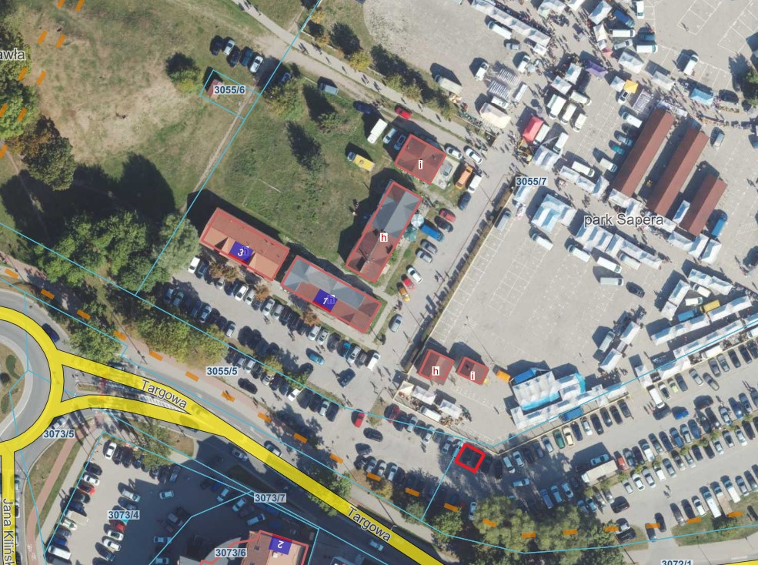
- Widok poglądowy pochodzący z Systemu Informacji Przestrzennej Urzędu Miasta Ełku, wykorzystywany jedynie do celów orientacyjnych
Lokalizacja nr 8:
Widok na naniesioną infrastrukturą elektroenergetyczną i odległością do najbliższej trafostacji
Kolorem brązowym zaznaczono lokalizację nieruchomości przeznaczonej do dzierżawy. Kolorem niebieskim zaznaczono istniejącą trafostację.
Odległości pomiędzy lokalizacją przeznaczoną do dzierżawy a trafostacją wynosi około 150 m.
Lokalizacja nr 9:
ul. Grajewska
Działka: 3383/16, obręb 3-Ełk 3
Łączna powierzchnia nieruchomości przewidziana do dzierżawy: 37 m²
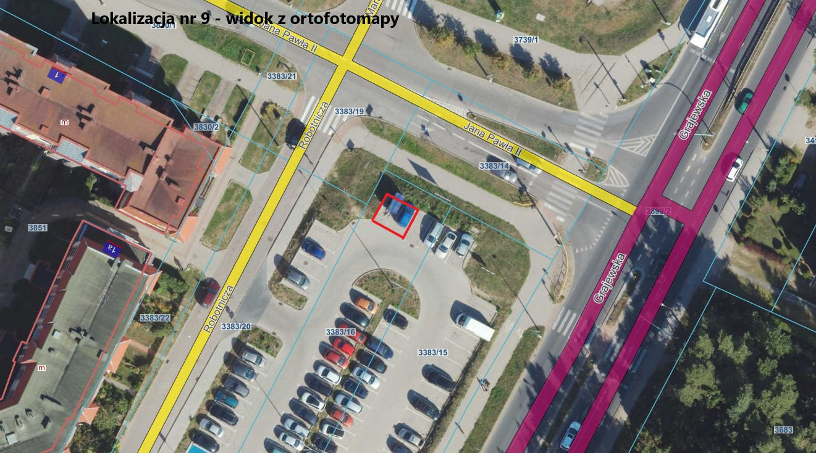
- Widok poglądowy pochodzący z Systemu Informacji Przestrzennej Urzędu Miasta Ełku, wykorzystywany jedynie do celów orientacyjnych
Lokalizacja nr 9:
Widok na naniesioną infrastrukturą elektroenergetyczną i odległością do najbliższej trafostacji
Kolorem brązowym zaznaczono lokalizację nieruchomości przeznaczonej do dzierżawy. Kolorem niebieskim zaznaczono istniejącą trafostację.
Odległości pomiędzy lokalizacją przeznaczoną do dzierżawy a trafostacją wynosi około 120 m.
Lokalizacja nr 10:
ul. Jana Kilińskiego
Działka: 3917, obręb 3-Ełk 3
Łączna powierzchnia nieruchomości przewidziana do dzierżawy: 37 m²
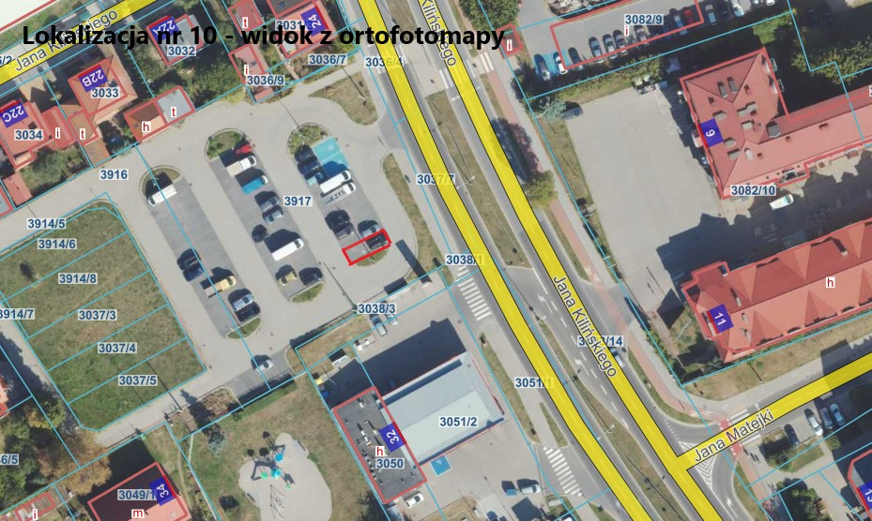
- Widok poglądowy pochodzący z Systemu Informacji Przestrzennej Urzędu Miasta Ełku, wykorzystywany jedynie do celów orientacyjnych

Lokalizacja nr 10:
Widok na naniesioną infrastrukturą elektroenergetyczną i odległością do najbliższej trafostacji
Kolorem brązowym zaznaczono lokalizację nieruchomości przeznaczonej do dzierżawy. Kolorem niebieskim zaznaczono istniejącą trafostację.
Odległości pomiędzy lokalizacją przeznaczoną do dzierżawy a trafostacją wynosi około 235 m.
Wskazane materiały są materiałami poglądowymi i nie mogą stanowić podstawy do ubiegania się o wydanie warunków przyłączeniowych.
Oferent we własny zakresie i na własny koszt jest zobowiązany do zweryfikowania uzbrojenia terenu oraz możliwości posadowienia stacji ładowania pojazdów elektrycznych

